
Schul-Logo
Sekundarstufe I
ABC der XY-Schule
Школа -XY от А до Я

Orientierung
für Schülerinnen und Schüler
Справочник
для школьников

Schuljahr …

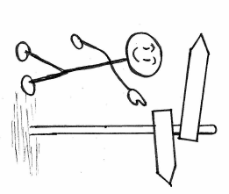
Liebe …, Lieber …,
Дорогая …, Дорогой …,
herzlich willkommen an der XY-Schule. Das ABC hilft dir bei der Orientierung.
Добро пожаловать в школу! Справочник «От А до Я» поможет тебе сориентироваться на первых порах.
Hast du weitere Fragen? Dann wende dich an …
У тебя остались еще вопросы? Тогда обратись к ____________.
Wir wünschen dir alles Gute!
Мы желаем тебе всего самого лучшего!
_____________________ _______________________
Schulleitung Klassenlehrerin/Klassenlehrer
Директор школы Классный руководитель

Unsere Schule von A-Z
Наша школа от А до Я
AB C D E F G H I J K L M N O P Q R S T U V W X Y Z
Adresse der Schule
Адрес школы
Name der Schule, Straße, Stadt
Telefon, E-Mail, Homepage
Bus-/Bahnhaltestelle
Название школы, улица, город,
телефон, эл. почта, интернет страница,
автобусная/трамвайная остановка
Ausflüge  Экскурсии  Ausflüge gehören zum Unterricht. Du musst daran teilnehmen.  Экскурсии являются частью занятий. Ты обязана/обязан принимать в них участие. | 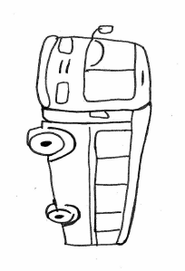
Arbeitsgemeinschaften/AGs  Кружки́  Du kannst an AGs teilnehmen.  Ты можешь посещать кружок.  Informationen gibt dir …  Информацию ты получишь у … | 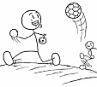

A B C D E F G H I J K L M N O P Q R S T U V W X Y Z
Bibliothek  Библиотека  Hier kannst du Bücher ausleihen.  Здесь можно брать книги. | 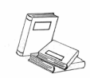
Bücher und Lernmittel/Materialien  Книги и учебные принадлежности  Die Schule leiht dir Bücher für den Unterricht. Pass gut darauf auf!  Школа выдает книги для занятий. Обращайся с ними аккуратно!  Diese Materialien musst du kaufen: (siehe Materialliste)  Эти учебные материалы ты должна/должен купить: (см. список учебных принадлежностей). | 
Bus- und Bahnticket (Fahrausweise)  Проездной билет на автобус и трамвай (проездной билет)  Mit dem Schülerticket kannst du Bus und Bahn fahren.  На автобусе и трамвае ты можешь ездить по проездному билету для школьника. | 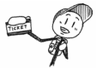

A B C D E F G H I J K L M N O P Q R S T U V W X Y Z
Cafeteria  Школьное кафе  Die Cafeteria ist von … bis … geöffnet. Du kannst dort Essen und Getränke kaufen.  Школьное кафе открыто с … до … . Там ты можешь купить себе еду и напитки. | 

A B C D E F G H I J K L M N O P Q R S T U V W X Y Z
Elternheft  Тетрадь для родителей  Trage alle wichtigen Informationen für deine Eltern in das Elternheft ein.  Вноси все важные сообщения для родителей в тетрадь для родителей.  Die Eltern müssen die Informationen lesen und unterschreiben.  Родители должны прочитать сообщение и поставить под ним подпись. | 
Entschuldigungen  Объяснительные записки  Du musst jeden Tag in die Schule kommen.  Ты обязана/обязан каждый день приходить в школу.  Wenn du krank bist, müssen deine Eltern morgens in der Schule anrufen. Bei deiner Rückkehr gibst du eine Entschuldigung bei deiner Klassenlehrerin/deinem Klassenlehrer ab.  Если ты заболела/заболел, твои родители обязаны утром сообщить об этом в школу. Когда ты снова придешь в школу, принеси с собой объяснительную записку от родителей и отдай ее классному руководителю.  In besonderen Fällen kannst du beurlaubt werden. Frage deine Klassenlehrerin/deinen Klassenlehrer früh genug.  В особых случаях ты можешь получить освобождение от занятий. Заранее спроси об этом у классного руководителя. | 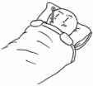

A B C D E FG H I J K L M N O P Q R S T U V W X Y Z
Fächer
Предметы
An unserer Schule werden diese Fächer unterrichtet:
В нашей школе преподаются следующие предметы:
- Biologie (биология)
- Spanisch (испанский язык )
- ...
Fahrrad  Велосипед  Du musst dein Fahrrad im Fahrradständer parken.  Припарковывай свой велосипед на велосипедной парковке. | 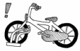
Fragen und Probleme  Вопросы и решение проблем  Viele Personen helfen dir, wenn du Fragen oder Probleme hast.  Многие лица помогут тебе, если у тебя возникнут вопросы или проблемы.  Du findest sie auf der Liste „Ansprechpersonen“ (siehe Ansprechpersonen).  Ты найдеш их в списке „Контактные лица“ (см. список контактных лиц). | 
Frühstück  Завтрак  Bring dir ein Frühstück mit.  Brötchen, Obst und Milch kannst du in der Cafeteria kaufen.  Приноси с собой завтрак.  Булочки, фрукты и молоко ты можешь купить в школьном кафе | 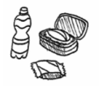

A B C D E F G HI J K L M N O P Q R S T U V W X Y Z
Hausaufgaben/Lernzeit  Домашние задания/время для их выполнения  Aufgaben helfen dir, in der Schule Erfolg zu haben.  Выполнение домашних заданий приводит к успеху в школе.  Schreibe deine Aufgaben in dein Aufgabenheft.  Выполняй свои домашние задания в тетради для домашних заданий. Erledige die Aufgaben zu Hause/in der Lernzeit. Zeige das Aufgabenheft regelmäßig deinen Eltern.  Выполняй домашние задания дома/или в школе, в отведенное для этого время. Регулярно показывай тетрадь для домашних заданий своим родителям. | 

A B C D E F G H I J KL M N O P Q R S T U V W X Y Z
Klassen
Классы
Du gehst in die Klasse … Du lernst Deutsch in der Sprachfördergruppe.
Ты посещаешь … класс. Ты посещаешь развивающий курс немецкого языка …

A B C D E F G H I J K L M N O P Q R S T U V W X Y Z
Mensa/Mittagessen
Столовая/обед
In der Mittagspause von … bis … Uhr kannst du in der Mensa Mittagessen. Du musst das Essen bezahlen.
Во время перемены с … до … часов ты можешь пообедать в столовой. Обед платный.

A B C D E F G H I J K L M N O P Q R S T U V W X Y Z
Pausen
Перемены
Du kannst in der Pause auf den Schulhof gehen. Es gibt auch Angebote für die Mittagspause (Spiele, Kicker usw.). Informationen dazu gibt dir …
Перемены ты можешь проводить на школьном дворе. В школе предлагаются мероприятия во время большой перемены (напр. игры, футбол и т.д.). Информацию о таких мероприятиях ты можешь получить у...
Pünktlichkeit  Пунктуальность  Komme morgens und nach den Pausen pünktlich zum Unterricht.  Приходи утром на занятия и с перемен всегда вовремя. | 

A B C D E F G H I J K L M N O P Q RS T U V W X Y Z
Regeln
Правила
Beachte die Klassen- und Schulregeln. Alle sollen sich wohl fühlen.
Ты обязана/обязан всегда придерживаться классных и школьных правил! Все должны чувствовать себя хорошо.

A B C D E F G H I J K L M N O P Q R ST U V W X Y Z
Schulgelände
Школьный двор
Du darfst das Schulgelände während der Unterrichtszeit und in den Pausen nicht verlassen.
В школьное время и во время перемен запрещается выходить за пределы школьного двора.
Schülerpatinnen/Schülerpaten  Школьные партнеры  Deine Patinnen und Paten helfen dir gerne. Sprich sie an.  Твои школьные партнеры помогут тебе. Обратись к ним за помощью. | 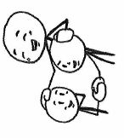
Schülervertretung  Ученический совет  Die Schülervertretung vertritt die Interessen der Schülerinnen und Schüler. Sie plant Aktionen und Veranstaltungen.  In der Schülervertretung kannst du mitarbeiten.  Ученический совет представляет интересы школьниц и школьников. Он планирует различные мероприятия. Ты также можешь состоять в ученическом совете. | 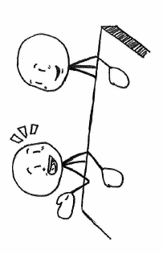
Sekretariat  Секретарь  Die Sekretärin/der Sekretär heißt …  Секретаря зовут …  Danach kannst du sie fragen: Schülerausweis, Bustickets, Toilettenschlüssel, Krankmeldungen, Kühlpacks, Essensmarken, allgemeine Fragen …  У него ты можешь получить информацию об ученическом удостоверении, о проездном билете и ключе от туалета, о больничном листе, купонах для еды и об охлаждающих гелевых пакетах. Ты также можешь задать ему вопросы на интересующую тебя тему … | 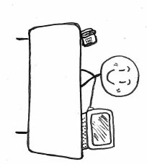
Sport und Schwimmen  Спорт и плавание  Du musst regelmäßig am Sport- und Schwimmunterricht teilnehmen.  Ты должен/должна посещать урок спорта и плавания.  Du brauchst dafür Sport- und Schwimmkleidung.  Для этого тебе необходима спортивная одежда. | 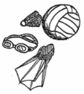
Stundenplan  Расписание уроков  Dein Stundenplan zeigt dir, wann und wo du Unterricht hast.  В расписании уроков ты узнаешь в какое время и где проходит твой урок. | 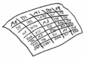

A B C D E F G H I J K L M N O P Q R S T U V W X Y Z
Umzug
Переезд
Sage deinem Klassenlehrer/deiner Klassenlehrerin, wenn sich deine Adresse oder Telefonnummer ändert.
Сообщи своему классному руководителю о перемене места жительства или изменении номера телефона.
Unterrichtszeiten
Время начала уроков

1. Stunde von ….. bis….. Uhr | 1 урок с ….. до….. часов
2. Stunde von ….. bis….. Uhr | 2 урок с ….. до….. часов
3. Stunde von ….. bis….. Uhr | 3 урок с ….. до….. часов
4. Stunde von ….. bis….. Uhr | 4 урок с ….. до….. часов
5. Stunde von ….. bis….. Uhr | 5 урок с ….. до….. часов

Unfälle und Erkrankungen  Несчастные случаи и болезни  Melde einen Unfall oder eine Erkrankung sofort im Sekretariat.  О проишествиях,несчастных случаях либо о возникновении каких/либо заболеваний немедленно сообщи секретарю школы.  Der Schulsanitätsdienst leistet Erste Hilfe.  Школьный санитар окажет первую помощь. | 

A B C D E F G H I J K L M N O P Q R S T U VW X Y Z
Vertretungsplan
План изменения расписания уроков
Du kannst aktuelle Änderungen des Stundenplans im Vertretungsplan nachlesen.
Об изменениях в расписании уроков ты узнаешь в плане изменения расписания уроков.

A B C D E F G H I J K L M N O P Q R S T U V WX Y Z
Waffen
Оружие
Waffen und andere gefährliche Gegenstände (Messer, Schlagringe …) sind in der Schule verboten.
Оружие и другие опасные предметы (ножи, кастеты ...) в школе запрещены.

